Бензиновый триммер HBT8926D, HBT8933D, HBT8942D, HBT8952D
ИНСТРУКЦИЯ ПО ЭКСПЛУАТАЦИИ

1
Бензиновый триммер HBT8926D, HBT8933D, HBT8942D, HBT8952D 2
Внешний вид 5
Технические характеристики 6
HBT8926D 6
HBT8933D 6
HBT8942D 6
HBT8952D 6
HBT8926D 7
HBT8933D 7
HBT8942D 7
HBT8952D 7
Комплект поставки 8
Правила техники безопасности 9
Правила эксплуатации 11
Сборка U-образной рукоятки 11
Установка защитного кожуха 12
Установка ремня 12
Балансировка устройства 12
Типы режущих насадок 13
Установка нейлоновой лески 13
Установка трехлопастного ножа 14
Первый запуск 14
Подготовка топливной смеси 15
Запуск двигателя 16
Обкатка 17
Покос травы 18
Техническое обслуживание 20
Регулировка холостого хода 20
Обслуживание редуктора 20
Ежегодное обслуживание 20
Хранение после использования 20
Устранение неисправностей 21
Гарантийные обязательства 22

Уважаемый покупатель!

Компания выражает глубокую признательность за приобретение инструмента нашей торговой марки.

Изделия под торговой маркой постоянно совершенствуются, поэтому технические характеристики и дизайн могут меняться без предварительного уведомления. Приносим извинения за возможные неудобства.

Внимательно изучите данную инструкцию по эксплуатации и техническому обслуживанию. Храните её в защищенном месте.

Описание оборудования
Триммеры предназначены для выравнивания газонов, скашивания травы и срезания мелкого кустарника. Двухтактный бензиновый двигатель компактен и прост в обслуживании. У триммера увеличенный ресурс двигателя и повышенная стойкость к ударным нагрузкам.
Внимание! Не перегружайте двигатель инструмента. Повреждения оборудования по причине перегрузки двигателя не покрывается гарантийным обслуживанием.

Внешний вид

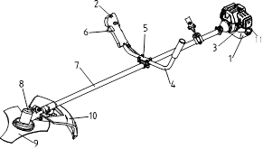  Рис. 1. Внешний вид бензотриммера | - Бензобак  - Выключатель  - Карбюратор/воздушный фильтр  - Рукоятка  - Скоба крепления рукоятки  - Рычаг акселератора  - Штанга  - Редуктор  - Режущая насадка (показан трехлопастной нож)  - Защитный кожух  - Крышка бензобака

Технические характеристики

МОДЕЛИ | HBT8926D | HBT8933D | HBT8942D | HBT8952D
Сухая масса без режущих приспособлений и бензина (кг) | 5,9 | 6,8 | 7,7 | 9,5
Размеры ножа (мм) | 255х25,4х3
Диаметр лески (мм) | 2,5
Длина лески (м) | 2,5x2
Ширина скашивания (мм) | 415
Тип двигателя | 2–х тактный
Используемое топливо | Смесь бензина с маслом
Ёмкость бензобака (л) | 0,7 | 0,7 | 1,1 | 1,1
Рабочий объём цилиндра (см³) | 25,4 | 32,6 | 42,7 | 51,2
Макс. мощность (Вт) | 850 | 1000 | 1320 | 1470

МОДЕЛИ | HBT8926D | HBT8933D | HBT8942D | HBT8952D
Частота вращения вала двигателя при максимальной мощности: 1/мин | 7500 | 6500 | 6500 | 6500
Частота вращения вала двигателя на холостом ходу: 1/мин | 2500
Уровень звукового давления в соответствии с EN27917 (dВ(A)) | ≤102
Уровень шума в соответствии с ISO 10884 (dВ(A)) | ≤120
Уровень вибрации при полной нагрузке (м/с²)  Согласно стандарту ISO 7916 | ≤15

Комплект поставки
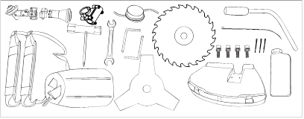
Рис. 2. Комплект поставки

40-зубый нож - 1 шт  Трехлопастной нож - 1 шт  Защитный кожух с винтами - 1 комп.  Суппорт защитного кожуха - 1 шт  Режущая головка - 1 шт  Канистра для топливной смеси - 1 шт  Отвертка с торцевым ключом - 1 шт  Редуктор в сборе - 1 шт  Штанга в сборе - 1 шт  Саморез - 4 шт | Стопорный штифт - 3 шт  Шестигранный ключ - 2 шт  Двухсторонний гаечный ключ - 1 шт  Боковая рукоятка - 1 шт  Плечевой ремень - 1 шт  Фиксатор плечевого ремня - 1 шт  Зажимной фланец - 1 компл.  Нейлоновая стяжка для кабеля - 1 шт

Правила техники безопасности
Важно!
Перед каждым использованием (!) и периодически во время работы необходимо:
- проводить визуальный осмотр инструмента
- проверять общее состояние инструмента
- проверять целостность инструмента, аксессуаров и защитных приспособлений к нему
- проверять надежность креплений узлов, насадок, затяжки болтов и т.п.
- проверять отсутствие повреждений (в т.ч. течи) или иных отклонений от нормы.
Устраните недостатки до начала использования.
Запрещено использовать инструмент с повреждениями или с ослабленными крепежными элементами — это крайне опасно и может привести к серьезной травме!
Производитель не несет ответственность за последствия и ущерб, причиненный вследствие использования инструмента с указанным выше отклонениями.
Внимание! Бензотриммер является оборудованием повышенной опасности. СТРОГО соблюдайте основные правила техники безопасности, чтобы избежать травмы или возникновения пожара. Прочитайте и запомните эти указания до того, как приступите к работе с инструментом. Храните указания по технике безопасности в надёжном месте.
СОХРАНИТЕ ЭТИ ИНСТРУКЦИИ!
Будьте внимательны, постоянно следите за тем, что вы делаете, руководствуйтесь здравым смыслом при работе с инструментом. Не используйте инструмент, когда утомлены или находитесь под воздействием лекарств, алкоголя, наркотических веществ или средств, замедляющих реакцию. Это может привести к серьезной травме.
Держите посторонних на безопасном расстоянии от работающего триммера. Не отвлекайтесь при работе — можно потерять контроль и получить травму.
Надежно держите равновесие. Используйте хорошую опору и удерживайте баланс тела, чтобы сохранять контроль над инструментом в неожиданных ситуациях.
Держите волосы, одежду и перчатки на расстоянии от движущихся частей инструмента. Слишком свободная одежда, драгоценности и длинные распущенные волосы могут попасть в движущиеся части. Руки должны быть сухими, чистыми и без следов маслянистых веществ.
Никогда не используйте нейлоновые лески и/или трехлопастные ножи отличной от поставляемых производителем конструкции. Проверяйте, чтобы режущие насадки всегда находились в исправном состоянии, без повреждений. Сломанные или деформированные лопасти могут повредить устройство. Производитель не несёт ответственности за последствия, возникшие из-за некорректной эксплуатации устройства.
Режущие насадки вращаются на высокой скорости, поэтому соблюдайте предельную осторожность.
Используйте защитное оборудование для безопасности:
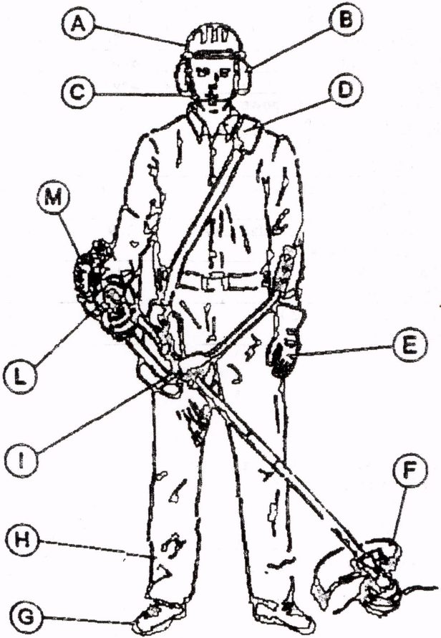  Рис. 3. Защитное оборудование | A) Защитная каска  B) Защитные наушники  C) Защитный экран  D) Ремень  E) Перчатки  F) Защитный кожух косы  G) Защитная обувь  H) Рабочий костюм  I) Антивибрационная опора  L) Рычаг акселератора с выключателем  M) Двигатель

Правила эксплуатации

Сборка U-образной рукоятки

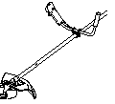  Рис. 4. Сборка ручки | Возьмите рукоятку и установите её в специальную скобу для (Рис.4). Слегка затяните скобу при помощи 4 крепёжных винтов, поставляемых в комплекте. Прикрепите рукоятку на штангу в удобную рабочую позицию и туго затяните крепёжные винты.

Установка защитного кожуха

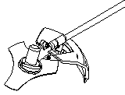  Рис. 5. Защитный кожух | Закрепите защитный кожух (рис. 5) к опорной части возле привода при помощи четырёх винтов и двух пластин.

Установка ремня
Ремень, поставляемый в комплекте, имеет защиту для бедра из пеноматериала. Накиньте ремень на левое плечо и используйте защиту на правом бедре.

Балансировка устройства
Перед началом работы отрегулируйте ремень, чтобы хорошо сбалансировать рабочее положение:
- Поместите ремень на левое плечо и прикрепите его к устройству
- Отрегулируйте положение крепёжной скобы на штоке устройства, чтобы добиться баланса между передней и задней частью устройства
- Если используете нейлоновую леску, отрегулируйте ремень так, чтобы расстояние между землёй и леской составляло от 0 до 300 мм
- Если используете трехлопастной нож, отрегулируйте ремень так, чтобы расстояние между землёй и лопастями составляло от 100 до 300 мм.

Типы режущих насадок
Для безопасной и эффективной работы выберите подходящую насадку.
Трехлопастной нож и нейлоновая леска, поставляемые в комплекте, подходят для большинства случаев.
Никогда не используйте стальную проволоку или другие материалы-заменители.

Установка нейлоновой лески

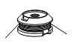  Рис. 6. Шток с леской | При необходимости намотайте нейлоновую леску (Рис. 6) против часовой стрелки (в левую сторону) на катушку и соберите режущую головку. Вставьте отвертку или шестигранный ключ в специальное отверстие шайбы выходного вала редуктора, тем самым зафиксировав вал от проворота и накрутите на вал катушку с леской. Крепко затяните катушку на валу редуктора. Убедитесь, что нейлоновая насадка надёжно и безопасно закреплена на месте

Установка трехлопастного ножа

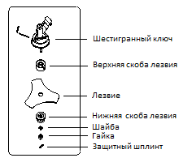  Рис. 7. Трехлопастной нож | - Выньте защитный шплинт, открутите гайку по часовой стрелке (в правую сторону) и снимите нижнюю шайбу лезвия (Рис. 7)  - Установите трехлопастной нож на вал редуктора  - Установите на место нижнюю шайбу лезвия, чтобы закрепить его  - Установите шайбу  - Закрутите гайку против часовой стрелки (в левую сторону) при помощи поставляемого в комплекте инструмента. Крутящий момент затяжки: 30 Н⋅м или 3 Кгс  - Убедитесь в том, что лезвие правильно установлено и закреплено. Установите шплинт

Внимание! Лезвие должно быть правильно установлено на вал редуктора без перекосов и касания неподвижных частей устройства, в противном случае это может привести к СЕРЬЁЗНЫМ ТРАВМАМ И ПОВРЕЖДЕНИЯМ ИМУЩЕСТВА.

Первый запуск
Перед запуском устройства убедитесь, что оно безопасно размещено на чистом плоском месте в безопасной горизонтальной позиции. Убедитесь, что режущая насадка не касается почвы или посторонних предметов.
Убедитесь, что все гайки и винты плотно затянуты. Проверьте, правильно ли собраны защитный кожух и режущие насадки.
Всегда очищайте рабочую поверхность от всех посторонних предметов: гвоздей, металлической проволоки, камней или разбитого стекла, их может отбросить или намотать на режущие насадки.
НИКОГДА не запускайте устройство в закрытом помещении и в здании. Выхлопные газы оксида углерода при вдыхании могут привести к летальному исходу.
Органический материал из травы и кустарника может вызвать дискомфорт для страдающих сенной лихорадкой и другими разновидностями аллергических проявлений. Используйте респиратор или другие средства защиты дыхательных путей.

Подготовка топливной смеси
Для двигателя используется смесь бензина и масла. Пропорция для 2-тактного двигателя составляет 40 мл масла на 1 литр бензина.
Используйте неэтилированный бензин с октановым числом 92 и специальное масло для двухтактных двигателей марки Sturm G-energy 2T. Топливная смесь, имеющая другое соотношение, может послужить причиной повреждения двигателя. Тщательно соблюдайте пропорцию масла и бензина!
Внимание! Нельзя использовать масло, предназначенное для четырехтактных двигателей.
Используйте только высококачественный свежий бензин и масло. Смесь следует использовать в течение трёх недель со дня приготовления.
Бензин и масло смешивайте в отдельной емкости ДО заполнения бака.
Проводите смешивание в хорошо вентилируемом помещении вдали от открытого пламени, искр или освещения при выключенном двигателе. Никогда не курите и не пользуйтесь мобильным телефоном во время приготовления топливной смеси и заправки бака. Хорошо перемешайте смесь в емкости перед использованием.
Для того чтобы заполнить бензобак, открутите крышку бака и при помощи воронки залейте топливную смесь в бензобак. Проявите осторожность, не пролейте смесь на пол и/или одежду. Если это произошло, незамедлительно удалите ее сухой тряпкой.
Чтобы избежать пожара от случайной искры, запускайте двигатель по крайней мере в трёх метрах от того места, где производилась заливка бензобака.
Никогда не заполняйте бензобак, если двигатель горячий.

Запуск двигателя
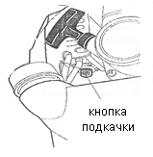
- Переведите выключатель на рукоятке триммера в положение «вкл» («ON»), нажмите на рычаг акселератора (Рис. 8) и на красную кнопку сбоку на правой рукоятке.

Рис. 8. Акселератор и праймер для подкачки топлива
- Закачайте топливную смесь в карбюратор медленным нажатием прозрачной кнопки подкачки несколько раз, до тех пор, пока бензин не поступит в карбюратор.
- Переместите рычаг воздушной заслонки карбюратора в позицию «закрыто»
- Левой рукой возьмитесь за косу и твёрдо удерживайте ее на земле. Правой рукой медленно потяните за ручку стартера до тех пор, пока не почувствуете сцепление с маховиком.
- Резким движением потяните на себя ручку стартера 4 или 5 раз до тех пор, пока двигатель не заведётся. Красная кнопка вернётся в исходное положение, когда сработает рычаг акселератора. Чтобы не повредить стартер, никогда не вытягивайте пусковой трос на всю длину.
- После запуска переведите рычаг воздушной заслонки в положение «открыто» . Если после 5 попыток двигатель не завелся, все равно откройте воздушную заслонку, чтобы избежать заливания свечи. Если двигатель «захлёбывается», отключите зажигание, выкрутите свечу, вытрите её насухо или замените. Резко потяните рукоятку стартера несколько раз без свечи на своем месте. Это поможет прочистить и провентилировать камеру сгорания.
Внимание! Когда двигатель находится при рабочей температуре, в этих операциях нет необходимости. Резко потяните на себя стартер до тех пор, пока двигатель не заведётся.
Когда двигатель работает в холостом режиме, режущая насадка не должна вращаться. Если насадка вращается, обратитесь за помощью в сертифицированный сервисный центр.

Обкатка
Первые десять часов поддерживайте умеренный режим работы двигателя. Не используйте двигатель на максимальных оборотах в течение продолжительного периода времени до тех пор, пока все компоненты не притерлись. После того, как двигатель прошёл обкатку, его можно использовать на максимальной мощности.
После первых двух часов работы проверьте, что все гайки и винты надёжно затянуты и подтяните их, если в этом есть необходимость.

Покос травы
Бензотриммер предназначен только для скашивания травы и мелкого кустарника.
Убедитесь, что устройство сбалансировано между двигателем и режущей насадкой. Режущая насадка должна быть параллельна земле и должна находиться в рабочей позиции без приложения дополнительных усилий.
Перед началом работы проверьте, что режущая насадка хорошо закреплена. Всегда переносите устройство с режущей насадкой ниже высоты талии и как можно дальше от тела. Убедитесь, что нет людей, животных или других объектов в радиусе 15 метров.
Примите правильное рабочее положение: устойчиво встаньте на обе ноги и хорошо сбалансируйте тело и инструмент.
- Сделайте несколько пробных рабочих ходов, легко нажимая на рычаг акселератора несколько раз на невысоких оборотах.
- Косите траву полосами шириной в 1,5 метра, поддерживая баланс устройства и тела.
- При использовании трехлопастного ножа для покоса травы или кустарника всегда косите справа налево для того, чтобы оставлять скошенную траву слева для уборки.
- Если нейлоновые лески стали слишком короткими, добавьте обороты двигателя и легко ударьте режущей насадкой о землю. Обе нейлоновые лески выравниваются до нужной длины автоматически. Повторите операцию при необходимости.
- При использовании трехлопастного ножа для скашивания твердых волокнистых материалов всегда используйте для работы сектор «А» рабочей зоны ножа (Рис 9). Рабочий сектор «B» применим, только если триммер удерживать очень крепко. Не рекомендуется использовать сектор «B» без необходимости. Рабочий сектор «NO» использовать запрещено: неконтролируемый выброс фрагментов растительности и посторонних предметов может подвергнуть опасности окружающих. Никогда не используйте этот сектор диска.
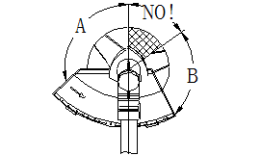
Рис. 9. Рабочие секторы трехлопастного ножа
Избегайте попадания в рабочую зону камней, земляных насыпей, древесных сучьев, чего-либо скрывающегося или плохо заметного в траве. Если крупный предмет случайно наматывается, или если режущая насадка застревает, или режущая леска запутывается на режущей насадке, снизьте скорость двигателя до холостого хода, чтобы отпустить сцепление. Убедитесь, что режущая насадка перестала вращаться, и выключите двигатель. Положите бензотриммер на землю и проверьте целостность режущей насадки (убедитесь, что лопасти лезвия целы и что нет трещин на корпусе). При необходимости замените режущую насадку.
Если на насадку намотана растительность, снимите её вручную и очистите насадку.
Всегда надевайте защитные перчатки для подобной операции даже при отключенном двигателе.
Двигатель и режущая насадка должны быть полностью отключены при сборке, ремонте и чистке бензотриммера. Для этого установите переключатель зажигания в позицию «СТОП».
Во время использования бензотриммер вибрирует. Несмотря на то, что установлен противовибрационный механизм, вибрации могут вызывать повышенную усталость. Рекомендуется делать регулярные паузы во время работы.
Также рекомендуется при работе регулярно переходить на холостые обороты на несколько минут, чтобы двигатель остыл.

Техническое обслуживание

Регулировка холостого хода
Помните! Регулировка карбюратора двигателя требует специальных навыков, для качественной настройки необходимо обращаться в авторизованный сервисный центр! При необходимости отрегулируйте холостые обороты двигателя с помощью винта регулировки холостого хода таким образом, чтобы добиться устойчивой работы двигателя на оборотах, при которых сцепление отключается (ориентировочно 2500 об/мин).

Обслуживание редуктора
Каждые 25 часов работы смазывайте редуктор. Открутите боковую крышку-винт редуктора и поместите смазку внутрь при помощи специального инструмента. Используйте специальную смазку для редукторов, которая предназначена для эксплуатации при высокой температуре. Закрутите крышку на место и затяните.

Ежегодное обслуживание
- Промойте воздушный фильтр в тёплой мыльной воде. Высушите и слегка смажьте его перед сборкой или при необходимости замените.
- Снимите и замените топливный фильтр.
- Снимите и проверьте свечу зажигания, замените ее, если на электродах присутствуют следы эрозии или значительный слой нагара

Хранение после использования
После использования тщательно очистите косу. Удалите всю остаточную траву и грязь; проверьте, не намотано ли на режущую насадку чего-нибудь лишнего. Если возможно, верните устройство в первоначальную упаковку для безопасного хранения или перевозки.
Избегайте ударов бензобака во время опускания устройства на землю. Не позволяйте бензотриммеру падать, так как это может повредить его.
Если не используете инструмент на протяжении 1 месяца и более, сделайте следующее:
- Удалите всю топливную смесь из бензобака
- Нанесите тонкий слой масла на металлические части, чтобы защитить их от коррозии
- Установите переключатель зажигания в позицию «СТОП», выкрутите свечу зажигания, накапайте несколько капель масла в цилиндр, затем потяните за пусковой трос стартера 2-3 раза, чтобы масло равномерно распределилось. Вверните на место свечу зажигания.
- Во время периода хранения заводите двигатель на несколько минут каждые 3 месяца.

Устранение неисправностей
Причины потери мощности или остановки двигателя.
- Закончилась топливная смесь. Проверьте, что в бензобаке есть топливная смесь.
- Смесь не доходит до карбюратора. Почистите или замените топливный фильтр в бензобаке.
- В смеси присутствует вода. Слейте смесь и высушите всю топливную систему.
- Воздушный фильтр загрязнился. Промойте воздушный фильтр теплой мыльной водой, высушите его, смажьте маслом, и замените вспененный материал фильтра.
- В цилиндре, выхлопной трубе или глушителе скопились углеродистые отложения. Почистите или замените глушитель.
- Низкокачественное скашивание. Территория слишком заросшая или густая для обозначенной мощности двигателя. Захватывайте меньшее количество пространства каждым прохождением режущей насадки.
- Замотанная насадка. Остановите устройство и очистите намотавшийся сор. Если используется лезвие: лезвие изношено или недостаточно острое. Замените лезвие.
Внимание! Использование двигателя с бензиново-масляной смесью, которая не соответствует спецификациям производителя, аннулирует гарантию.
Использование бензотриммера с отрезным диском, предназначенным для использования на циркулярных пилах, строго запрещено.

Гарантийные обязательства
На триммеры распространяется гарантия согласно сроку, указанному в гарантийном талоне.
Вы можете ознакомиться с правилами гарантийного обслуживания в гарантийном талоне.
Срок службы составляет 3 года с даты производства.
Изготовлено в КНР.
Дата изготовления указана на упаковке.
ВНИМАНИЕ!
Отсутствие гарантийного талона и серийного номера на инструменте исключает возможность его гарантийного ремонта!

HansKönner - электроинструмент, который совместил технологии немецких дизайнерских и инженерных бюро и опыт эксплуатации российских производителей инструмента. Производится под технологическим контролем немецких инженеров с соблюдением стандартов качества Евросоюза.
Инструмент проходит тройной контроль: тестирование опытных образцов, тестирование партии на качество сборки в процессе производства, выборочное тестирование готовой партии. Каждая единица инструмента проходит приемо-сдаточные испытания: проверку на электробезопасность, проверку крутящего момента и корректность работы переключателей.
В инструменте используются комплектующие ведущих производителей. Запасные части есть в наличии в авторизованных сервисных центрах.
HansKönner - инструмент для тех, кто ожидает большего.
Надежно. Профессионально.

